Министерство науки и высшего образования Российской Федерации

Федеральное государственное автономное образовательное

учреждение высшего образования

Национальный исследовательский университет “МИЭТ”

Институт Системной и программной инженерии и информационных технологий

**Дисциплина: Моделирование бизнес-процессов**

**Отчет по 1 этапу «Разработка модели бизнес-процессов»**

**для варианта №2 на тему: «Распределение ставок по преподавателям»**

Выполнил:

Студент П-21

*Шатохин Александр*

Москва, 2023

Оглавление

1. Описание предметной области 3

2. Задание 3

3. Организационная концепция 4

3.1 Рисунок 1 - Организационная концепция института………………………………………………….4

4. Модели бизнес-процессов 4

4.1 Рисунок 2 - Декомпозиция процесса работа с УП…………………………………………………….5

4.2 Рисунок 3 - Декомпозиция процесса распределение………………………………………………………………………..5

5. Процессная модель 6

5.1 Таблица 1- Процессная модель………………………………………………………………………………………………………….

6. Описания бизнес-процессов 9

6.1 Таблица 2 - Расчет нагрузки по дисциплине на преподавателя……………………………………………………….9

6.2 Таблица 3 - Расчет доли ставок……………………………………………………………………….10

# Описание предметной области

Одной из задач при подготовке к обучению является формирование штатного расписания преподавателей. Для этого выпускающие учебные подразделения в соответствии с регламентом (локальном актом МИЭТ) вносят изменения в учебные планы, согласовывая их с реализующими подразделениями. Далее сотрудники центра Аккредитации и независимой оценки качества (АНОК) рассчитывают ставки на каждое учебное подразделение, согласовывают эти расчеты с проректором по учебной работе (УР), после чего ректор утверждает штатное расписание преподавателей на учебный год. Получая количество ставок, руководитель учебного подразделения распределяет их между преподавателями так, чтобы нагрузка была равномерной. После чего руководитель составляет служебную записку по распределению ставок между преподавателями и передает ее в отдел кадров.

Чтобы равномерно распределить ставки руководитель определяет нагрузку преподавателя (в часах), для чего рассчитывается нагрузка по дисциплинам, исходя из количества часов, затрачиваемых на дисциплину.

После этого для каждого преподавателя составляется нагрузка в зависимости от читаемых дисциплин и руководства студентами на практике и ВКР. В конечном итоге нагрузка подсчитывается и выравнивается в зависимости от занимаемых долей ставок.

На основании полученных данных формируется окончательная служебная записка для формирования штатного расписания.

# Задание

1. Разработать организационную концепцию компании «Распределение ставок по преподавателям»
2. Разработать модель бизнес-процессов для института
3. Создать процессную модель на основе бизнес-процессов деятельности института
4. Описать процессы «расчет нагрузки по дисциплине на преподавателя», «расчет доли ставок».

# Организационная концепция

В рамках работы была разработана организационная концепция университета представленная на рисунке 1.

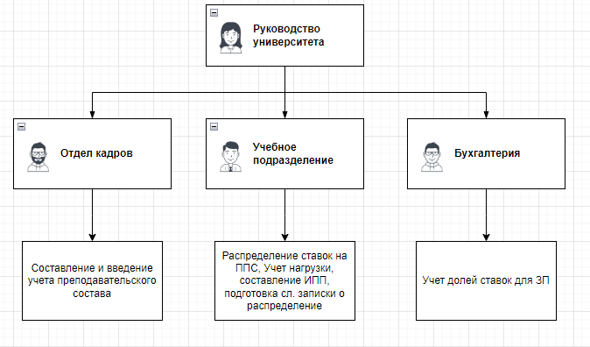

Рисунок 1 - Организационная концепция университета

# Модели бизнес-процессов

На этапе разработки моделей бизнес-процессов университета были разработаны модели «Работа с УП», «Распределение ставок».

# м

Рисунок 2 - Декомпозиция процесса работа с УП

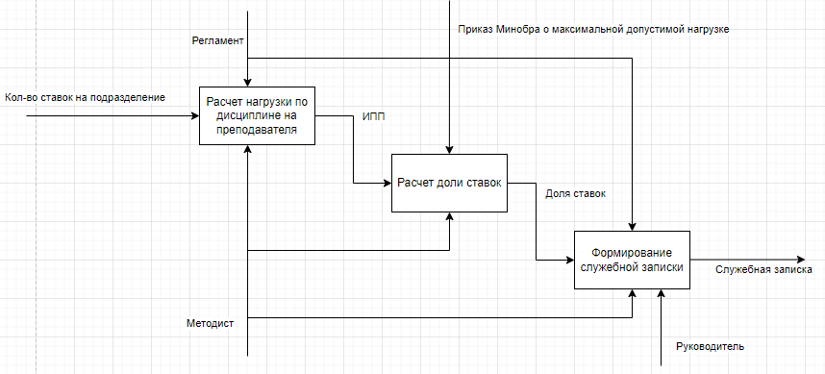

Рисунок 3 - Декомпозиция процесса распределение ставок

Полная версия модели находится в файле «Контекстные модели (1).drawio».

# Процессная модель

На этапе формирования процессной модели, используя модели бизнес-процессов, создана таблица процессной модели «Университет» (таблица 1).

|  |  |  |  |  |  |  |  |
| --- | --- | --- | --- | --- | --- | --- | --- |
|  | **Бизнес-процессы** | | **Автоматизация** | **Подразделения** | | | |
|  | **БП первого уровня** | **БП второго уровня** | **Учебный отдел** | **Ректорат** | **АНОК** | **Отдел кадров** |
| **Обеспечивающие процессы** | Работа с УП | Внесение изменений в УП | + |  | + |  |  |
| Согласование с реализующими | + |  | + |  |  |
| Проверка УП сотрудниками АНОК | + |  |  | + |  |
| **Основные процессы** | Распределение ставок по преподавателям | Расчет нагрузки по дисциплинам | + | + |  |  |  |
| Расчет доли ставок | + | + |  |  |  |
| Формирование служебной записки | + | + |  |  | + |
| **Процессы управления** | Проведение занятия |  | + |  | + |  |  |

Таблица 1- Процессная модель деятельности компании «Институт»

# Описания бизнес-процессов

На заключительном этапе работы создано описание таких процессов, как «расчет нагрузки по дисциплине на преподавателя», «расчет доли ставок» (таблица 2, таблица 3).

|  |  |
| --- | --- |
| Название процесса | Расчет нагрузки по дисциплине на преподавателя |
| Краткое описание процесса | Определяется количество групп и количество студентов в группах по конкретной дисциплине. Также, определяется количество часов, которые должны быть отведены для каждого вида занятий. После чего умножается количество групп на количество часов, отведенных для каждого вида занятий. Это даст общую нагрузку на преподавателя в данной дисциплине, плюс время на консультации, проверку работ студентов, подготовка к занятию и тд. |
| Цель процесса | Определение объема работы, которую необходимо выполнить преподавателю в рамках конкретной дисциплины. |
| Владелец процесса (тот кто может изменить процесс) | Руководитель образовательного утверждения |
| Ресурсы процесса (входы) | Количество часов, которые преподаватель может потратить на подготовку и проведения занятий |
| Поставщики процесса | Отдел кадров |
| Результаты процесса | Документ, в котором указано количество аудиторных часов, расписание преподавателя, база данных для расчета зарплаты преподавателя |
| Клиенты процесса | Преподаватели, сотрудники отдела кадров, заведующие кафедрами, ректор. |
| Показатели процесса | Уровень удовлетворенности студентов: определяет насколько успешно преподаватель со своей нагрузкой. Если студенты довольны, это может указывать на то, что преподаватель эффективно управляет своим временем и ресурсами. |
| Исполнители процесса | Методист |
| Трудоемкость | От нескольких часов до нескольких дней |
| Длительность | От нескольких часов до нескольких дней |
| Среднее количество повторений | 1-2 раза за семестр |

Таблица 2 – Описание процесса расчет нагрузки

|  |  |
| --- | --- |
| Название процесса | Расчет доли ставок |
| Краткое описание процесса | Доля ставок рассчитывается на основе общего количества часов, которые преподаватель проводит за определенный период времени |
| Цель процесса | Определить популярность или востребованность преподавателя среди студентов и других заинтересованных сторон |
| Владелец процесса (тот кто может изменить процесс) | Руководитель отдела кадров |
| Ресурсы процесса (входы) | Данные о рабочем времени преподавателя, информация о нагрузке, а также информация о ставках преподавателя |
| Поставщики процесса | Отдел кадров |
| Результаты процесса | Определение рабочей нагрузки как в абсолютных так и в относительных значениях |
| Клиенты процесса | Преподаватели, администрация образовательного учреждения, бухгалтерия |
| Показатели процесса | Уровень удовлетворенности студентов: определяет насколько успешно преподаватель со своей нагрузкой. Если студенты довольны, это может указывать на то, что преподаватель эффективно управляет своим временем и ресурсами. |
| Исполнители процесса | Отдел кадров |
| Трудоемкость | Несколько недель |
| Длительность | Несколько дней |
| Среднее количество повторений | 1 раз |

Таблица 3 – Описание процесса расчет доли ставок